Produkt: | Kustsårbarhetsindex, erosion |  |  | Senast uppdaterad:  2022-06-23
Producent: | Statens Geotekniska Institut (SGI), www.sgi.se, i samverkan med Sveriges geologiska undersökning (SGU).
Dokument: | Rapport
Innehåll: | Produkten innehåller Kustsårbarhetsindex (KSI) för erosion samt de parametrar som bildar underlag för framtagandet av KSI; Förutsättningar för erosion och Samhällsvärden.  KSI med underlag finns även i en egen kartvisningstjänst https://gis.sgi.se/ksi_erosion/
Begrepp: | Kustsårbarhetsindexet (KSI) är en funktion av förutsättningar för erosion och samhällsvärden som kan påverkas av erosionen. Indexet identifierar områden som har potential att erodera under särskilda förhållanden, t.ex. vid stormtillfällen och höga vattennivåer, men även vid de ständigt pågående (långsamma) erosionsprocesserna, samt vilka konsekvenser det kan medföra.  Sårbarhet: Med sårbarhet menas i detta sammanhang ett objekt (byggnader, vägar och järnvägar) som kan påverkas negativt av erosion.
Symboler och täckning: | Kartutsnitt  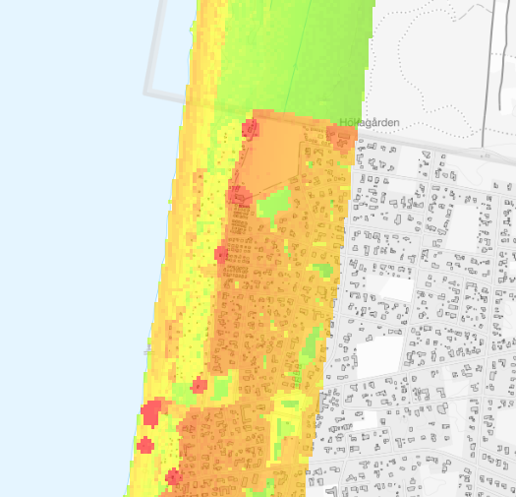  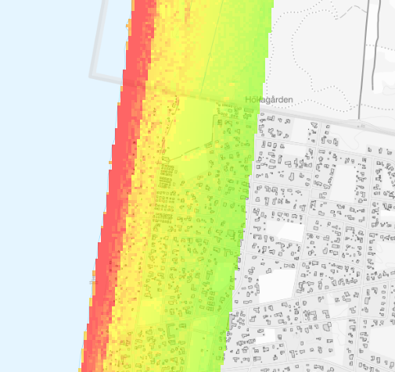  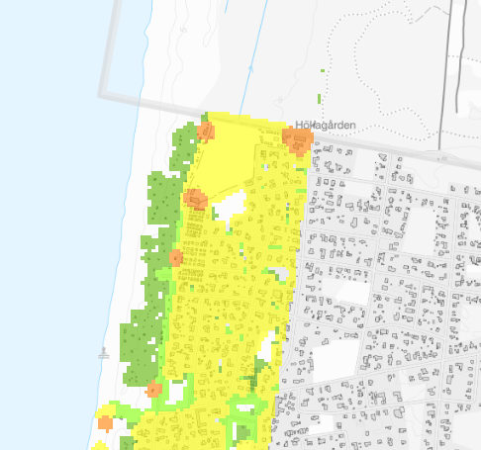 | Symbolsättning  Kustsårbarhetsindex  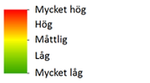  Förutsättningar för erosion  Samhällsvärden  (byggnader, vägar, järnvägar)  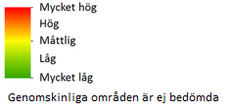 | Täckningskarta  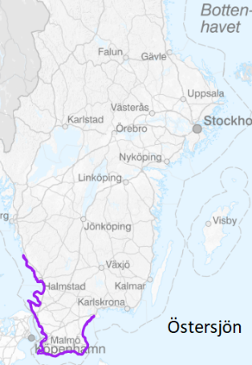
Skala och noggrannhet: | Kartan används i skala 1:10 000 och har en upplösning på 10 m. Se vidare under Framtagning och underlag.
Begränsningar: | Parametrarna är strikt matematiskt framtagna och baseras således på underlag utan vidare bedömning eller manuell korrigering utifrån kända förhållanden. Samhällsvärden baseras på Lantmäteriets information i fastighetskartan för byggnadsändamål, samt vägar och järnvägar. Klassning av byggnadsändamål kan ha varierad kvalitet och uppdateringsfrekvens. Därför skall resultaten betraktas som ”indikation” snarare än ”absolut”.
Framtagning och underlag: | Kustsårbarhetsindex, erosion, är den normaliserade summan av förutsättningar för erosion och samhällsvärden. KSI-erosion anges som ett värde (sårbarhet) mellan 0 och 1, där sårbarheten delas in i 0-0,2 Mycket låg; 0,2-0,4 Låg; 0,4-0,6 Måttlig; 0,6-0,8 Hög och 0,8-1,0 Mycket hög.  Förutsättningarna består av parametrarna erosionskänslighet, jordartsgeologi, lutning, avstånd till vatten, topografi. Samhällsvärden utgörs av en klassning av byggnader och transportinfrastruktur (vägar och järnvägar).  Underlaget till KSI-erosion utgörs av Lantmäteriets GSD-Fastighetskartan, vektor och GSD-Höjddata, grid 2+ (även kallad NH, Nationell Höjdmodell) och information från SGU:s jordartsgeologiska databaser samt Stranderosion, kust (Skåne, Halland). NH är rasterdata med höjdvärden i 2 m-rutor/pixlar. Höjdnoggrannheten är i medel +-0,5 m, för plana ytor +-0,2 m. Jordartsgeologiska kartan har noggrannheten +-50 m.
Målgrupp: | Statliga myndigheter och kommuner, universitet, räddningstjänst, konsulter, allmänheten.
Användning: | Kustsårbarhetsindex ger en god bild av de områden som är sårbara för erosion och samtidigt belyser in situ konsekvenser när det gäller byggnader och infrastruktur. Förutsättningarna för erosion och samhällsvärden kan användas var för sig. KSI-erosion är tänkt som ett hjälpmedel vid långsiktig planering, i översiktsplanering eller integrerad kustzonsplanering. Kartan svarar på (ur erosionssynpunkt):  1) Var finns sårbara områden idag?  2) Var bör ytterligare undersökningar genomföras?
Ajourhållning: | Produkten ses över och uppdateras vid behov, till exempel när nya förbättrade underlag blir tillgängliga. KSI-erosion för fler kuststräckor planeras.
Åtkomst: | Kartvisningstjänst (WMS). Beställningsprodukt (fysiska GIS-lager) via SGI:s hemsida samt via Nationella Geodataportalen.

